The Relationship Between TSBP and TSBC

Defining TSBP
Rambam’s Introduction to Mishna, Chapter 10
The first division are explanations transmitted from the mouth of Moshe and they have a hint in Scripture and it it possible to extrapolate them by way of reasoning. And about this there is no disagreement; if one says, "So has it been transmitted to me," there is nothing to say about it.

The second division are the laws about which it is said, a 'law of Moshe from Sinai.' And there are no proofs about them as we have mentioned. Likewise here, none disagree with [such a law].

The third division are the laws that they extrapolated by the ways of reasoning, and a disagreement about them developed, as we have mentioned. The law in these cases is decided according to the majority. And this happens when the investigation is given to divergence. And because of this, they say (Yevamot 76b), "If it is a [transmitted] law, we will accept it; but if it is a law [that is deduced], there is a rebuttal."
In these cases, the disagreement and the investigation occurred about something that a [transmitted] law was not heard. And you will find in all of the Talmud that they are examining the basis of the reasoning that causes the disagreement between the disputants; and [so] they say, "About what do they differ," or "What is the basis of Rabbi x," or "What is [the difference] between them?" And they bring it about this matter in most places; and they mention the basis that causes the disagreement – for example, that they will say, "Rabbi x holds from claim z, and y holds from claim a," and similar to it.
But one who would think that the laws about which they disagree are likewise transmitted from the mouth of Moshe and they think that a disagreement occurred by way of a mistake in the laws or because one of them received the true transmission and the other made a mistake in his transmission or he forgot or he did not hear from his teacher everything he was supposed to hear – and bring [as] a proof about this, that which they said (Sanhedrin 88b), "From when the students of Shammai and Hillel – who did not serve all that was required of them – multiplied, disagreement grew in Israel and the Torah was made to be like two Torahs"; this thing is very repugnant. And these are the words of one who has no intellect and does not have the fundamental principles in his hand and who disfigures the people from which the commandments were transmitted; and all of this is emptiness and naught. And what brought him to believe this faulty belief is his lack of cognition of the words of the sages that are found in the Talmud. As they found that all of the explanation that is transmitted from the mouth of Moshe is true, but they did not [take cognizance] of the difference between the transmitted fundamentals and the topical extensions that [the sages] extrapolated by investigation.
...But when the diligence of the students towards wisdom slackened and their reasoning weakened – in comparison to the reasoning of Hillel and Shammai – disagreement occurred among them in the investigation of many things; as the reasoning of each and every one of them was according to his intellect and to what he had in hand of the fundamentals.

שו"ת חוות יאיר סימן קצב
ראה ראיתי שנתעורר הרמב"ם בהקדמתו...רק דס"ל להרב לתת גדר לשכחה ולומר כי כל דבר שהוא הל"מ הן פי' המקראות או איזה דינים שבפי' ארז"ל בהם הל"מ והם אשר אין להם רמז בקראי באלה לא יתכן שכחה ולא מחלוקת וכן בלימודים ע"י י"ג מידות שהם ג"כ מסיני. וענין מחלוקת אינם רק בדברים שאינם הל"מ כלל רק מחלוקת ע"צ הסברא כמו פלוגתת' דר"מ ור"י בענין שאלת שלום בק"ש...הנה הרב בנה חומה בצורה סביב תשבע"פ במ"ש שלא שייך בה שכחה הלואי שנוכל לחזקה ולהעמידה מה שא"א לדעתי (אף כי יצא שכר בהפסד במ"ש שכל שאר מחלוקת חז"ל שהם רובא דרובא מתשבע"פ וכמעט כל סדרי משנה אינם כלל מסיני) …
כי כל דבריו הם תמוהים וא"א לעניית דעתי וקולשת שכלי להולמם ולקרבם אל דעת נוטה ודעת תורה בש"ס. (ואין דבריי דרך מי שמשיג ודוחה דברי מי שקדמו רק כמודיע צערו לרבים במה שלא ירד לפלגות חקרי לב ודעת קדושים) ...לימודים הנלמדים מי"ג מידות הם מסיני כמ"ש וא"כ לא שייך בהם שכחה והרי התלמוד מלא במחלוקת בהם והרי ג"ש שלכ"ע צריך שיהיה ללומד בקבלה עד מרע"ה ובלי ספק שמרע"ה ביאר הג"ש ביאור היטיב והרי נחלקו בה מהיכן יליף ג"ש אם מדבר פלוני או מדבר אחר שע"כ כתבו שלפעמים היו מקובלים המלות לבד לא המקומות ולפעמים בהיפך וזה בא ע"י שכחות המלות או המקומות כי חלילה לומר כי קבלת מרע"ה מסיני או מסירתו ליהושוע היה חסר הבנה…
ולעד"ן כי א"א בשום צד להימלט מלומר שיש שכחה הן בפי' הכתובים הן במידות הנדרשי' הן בדברים שקראו חז"ל הל"מ הן בשאר פרטי דינים בכל סדרי זמ"ן נק"ט: אף כי כלם הל"מ, אף כי אמר היודע נסתרות ית' שסוף שיולדו ספיקות ע"י שכחה והתרשלות ועון כי יפלא ממך וגו' לא תסור ואחרי רבים להטות... ויש מדרש שמהכאת הסלע נולדו המחלוקת...
And the fourth division are the ordinances that the prophets and the sages ordained...
The fifth division are the laws that are made by way of investigation and consensus about things that occur among people – that do not have in them an addition to a commandment, nor a subtraction – or about things that are of benefit to people in matter of the Torah. And the sages called them decrees and practices…

של"ה - כללי התלמוד (ב) כלל רבי
צז. הכוונה בזה ענין המשנה. כי רבי שהוא רבינו הקדוש (שבת קיח ב), הוא כתב המשניות וסדרם, על כן יתבאר בכלל הזה. כללי המשניות. ופירוש של משנה הוא כ'משנה למלך', כי תורה שבכתב היא המלך, והמשנה שניה לה. ובעלי המשנה נקראים 'תנאים', כי 'תני' גם כן פירושו מענין שונה ומענין שני, רק משנה היא לשון קודש, ותנא לשון תרגום, 'ושננתם' (דברים ו, ז) מתרגמינן ותתנינון. והמשנה - משנה למלך, וה'אמוראים' הם 'מאמר המלך' וגילוי רצונו. וכמו שפירש הרמב"ן בפרשת בראשית (א, ג) ענין 'ויאמר', שפירושו חפץ ורצון, וכן האמוראים מגלים המשנה שהוא רצון המלך.

R. Shimshon Raphael Hirsch
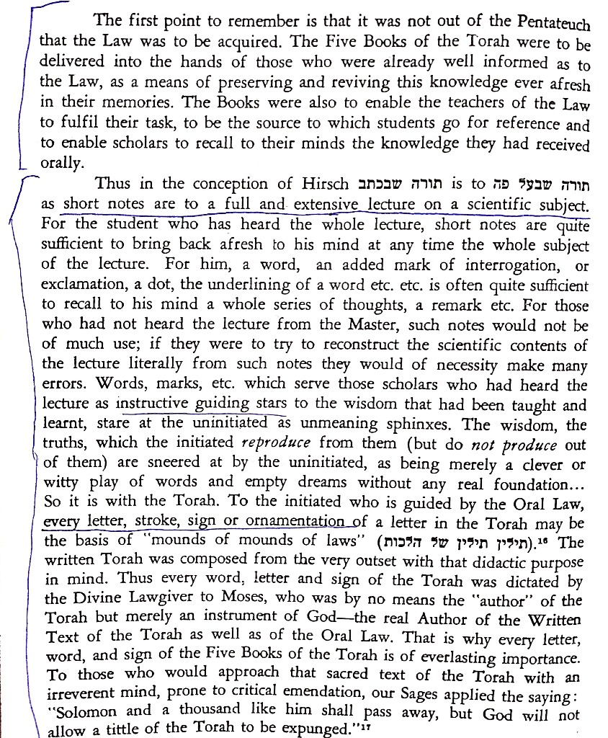 | 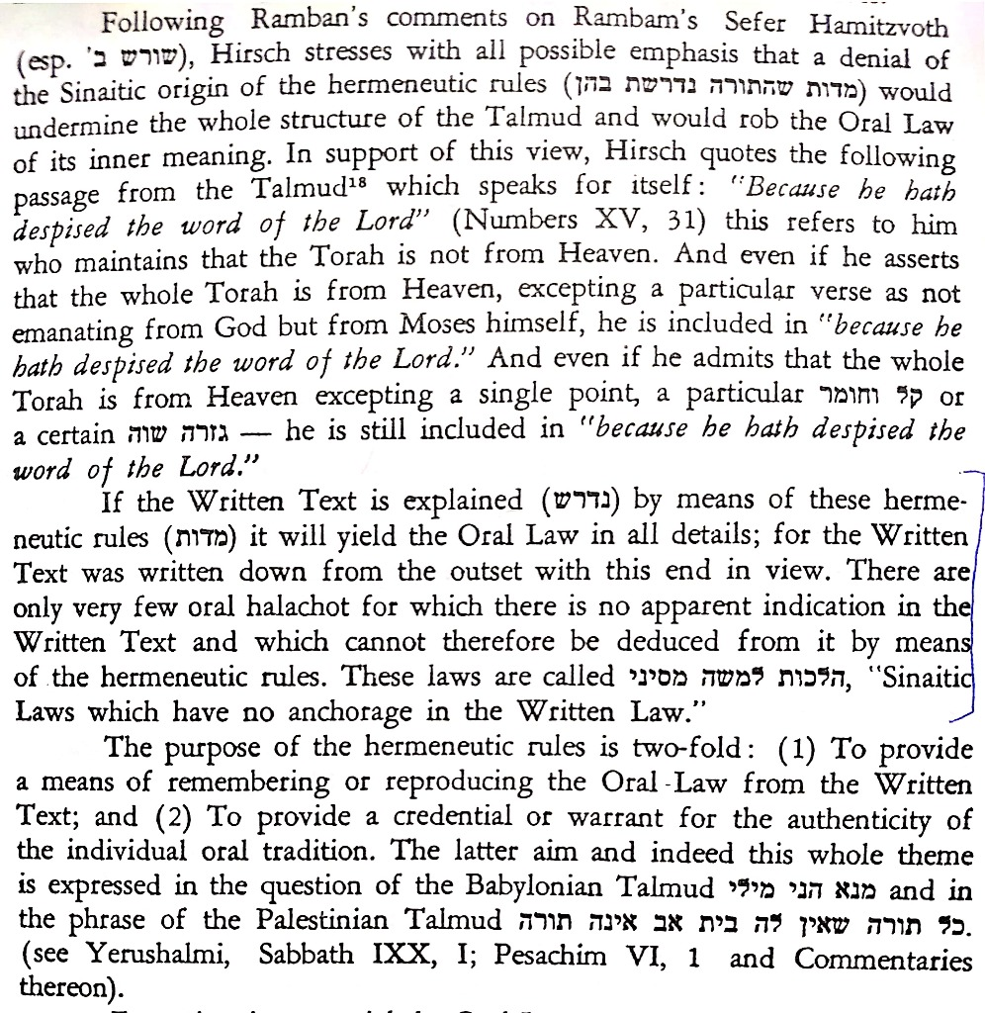

What difference does it make?
Gittin 60b
R. Eleazar said: The greater portion of the Torah is contained in the written Law and only the smaller portion was transmitted orally, as it says, Though I wrote for him the major portion of [the precepts of] my law, they were counted a strange thing. R. Johanan on the other hand, said that the greater part was transmitted orally and only the smaller part is contained in the written law, as it says, For by the mouth of these words. But what does he make of the words, 'Though I write for him the major portion of my law'? — This is a rhetorical question: Should I have written for him the major portion of my law? [Even now] is it not accounted a strange thing for him? And what does the other make of the words, 'For by the mouth of these words'? — That implies that they are difficult to master.
R. Judah b. Nahmani the public orator of R. Simeon b. Lakish discoursed as follows: It is written, Write thou these words, and it is written, For according to the mouth of these words. 'What are we to make of this? — It means: The words which are written thou art not at liberty to say by heart, and the words transmitted orally thou art not at liberty to recite from writing...R. Johanan said: God made a covenant with Israel only for the sake of that which was transmitted orally, as it says, For by the mouth of these words I have made a covenant with thee and with Israel.

באר שבע מסכת הוריות דף ד עמוד א
ומיהו איכא למידק היאך חולקין ר' יוחנן ורבי אלעזר בדבר שהוא מחלוקת במציאות, שזה הוא דבר שיכולין לעמוד עליו אם רוב בכתב או לא ממה שנכתב ממנה במשנה וגמרא וספרא וספרי ותוספתא יתבאר שרובה הוא על פה? ונראה לי שרש"י הרגיש בקושיא זו, ומפני כך הוכרח לפרש לסברת רבי אלעזר שאמר רובה בכתב שהוא מה שתלוי במדרש י"ג מדות, כי כל זה נכלל בכלל תורה שבכתב לסברת רבי אלעזר, ואינו נכלל בתורה שבעל פה לסברת ר' אלעזר אלא מה שאין לו רמז כלל בתורה אלא למשה נאמרו בעל פה שהם הלכות שנאמרו למשה מסיני. וסברת ר' יוחנן שאמר רובה על פה, כי כל מה שנדרש על ידי י"ג מדות ושאר דברים שיש להם סמך בכתוב ונמסרו על פה בסיני, כולם בכלל תורה שבעל פה הם לדעת רבי יוחנן, ואם כן אין מחלוקת תלוי במציאות, אלא אם מה שנדרש על ידי י"ג מדות אם הוא תורה שבכתב או תורה שבעל פה. כן נראה לי:

מגן אברהם סימן נ:ב - ללמוד בכל יום. נ"ל דוקא בזמניהם שהיו מבינים לשון תרגום אבל עכשיו שאין מבינים צריכים ללמוד להבין דאל"כ אינו נחשב ללימוד ואף בתפילה מוטב להתפלל בל' שמבין כמ"ש ס"ס ק"א מ"מ י"ל שאף שהוא אינו מבין הקדוש ברוך הוא יודע כוונתו ומבין אבל אם אומר המשנה ואינו מבין אינו נקרא לימוד לכן צריכים ללמוד הפי':

שולחן ערוך הרב יורה דעה הלכות תלמוד תורה פרק ב סעיף יג
יג במה דברים אמורים בתורה שבכתב אבל בתורה שבע"פ אם אינו מבין הפירוש אינו נחשב לימוד כלל. ואף על פי כן יש לאדם לעסוק בכל התורה גם בדברים שלא יוכל להבין ולעתיד לבא יזכה להבין ולהשיג כל התורה שעסק בה בעולם הזה ולא השיגה מקוצר דעתו:

R. Gil Student, https://www.torahmusings.com/2020/05/singing-torah/
I was taught in the name of Rav Joseph B. Soloveitchik that the Bible, Torah She-Bi-Ksav, is inherently Torah; it is a cheftza of Torah. Oral Torah, Torah She-Be-Al Peh, only has sanctity as explanation and interpretation, which require understanding. If you do not understand Torah She-Be-Al Peh that you are reciting, then you are not learning Torah or reciting Torah. In contrast, regardless of your intent or understanding, if you recite biblical verses then you are saying Torah.

שולחן ערוך אורח חיים הלכות יום הכפורים סימן תרח
נשים שאוכלות ושותות עד שחשכה, והן אינן יודעות שמצוה להוסיף מחול על הקדש, אין ממחין בידן כדי שלא תבואו לעשות בזדון. הגה: וה"ה בכל דבר איסור אמרינן: מוטב שיהיו שוגגין ולא יהיו מזידין; ודוקא שאינו מפורש בתורה, אף על פי שהוא דאורייתא; אבל אם מפורש בתורה, מוחין בידן (ר"ן דביצה ורא"ש בשם העיטור). ואם יודע שאין דבריו נשמעין, לא יאמר ברבים להוכיחן, רק פעם אחת, אבל לא ירבה בתוכחות מאחר שיודע שלא ישמעו אליו; אבל ביחיד חייב להוכיחו עד שיכנו או יקללנו. (ר"ן ס"פ הבע"י).

משנה ברורה: שאינו מפורש בתורה - ר"ל דאז אנו יכולין לתלות ששוגגין ומוטעין הם בזה ומה שלא ישמעו לנו מה שנאמר להם שהוא אסור מחמת דקיל להו הדבר ולכן אמרינן בזה מוטב שיהיו שוגגין וכו' אבל בדבר המפורש בתורה והם עוברין ע"ז בודאי אינם שוגגין ולא שייך בהו לומר מוטב שיהיו שוגגין ומחינן בהו וענשינן להו עד דפרשי:

What was given at Sinai? Can there be “new” Torah?
תלמוד בבלי מסכת ברכות דף ה עמוד א
ואמר רבי לוי בר חמא אמר רבי שמעון בן לקיש: מאי דכתיב ואתנה לך את לחת האבן והתורה והמצוה אשר כתבתי להורותם, לחות - אלו עשרת הדברות, תורה - זה מקרא, והמצוה - זו משנה, אשר כתבתי - אלו נביאים וכתובים, להורותם - זה תלמוד; מלמד שכולם נתנו למשה מסיני.

תלמוד ירושלמי (וילנא) מסכת פאה פרק ב
ריב"ל אמר עליהם ועליהם כל ככל דברים הדברים מקרא משנה תלמוד ואגדה אפי' מה שתלמיד ותיק עתיד להורות לפני רבו כבר נאמר למשה בסיני מה טעם [קהלת א י] יש דבר שיאמר אדם ראה זה חדש הוא וגו' משיבו חבירו ואומר לו כבר היה לעולמים

Menachot 29b
Rab Judah said in the name of Rab, When Moses ascended on high he found the Holy One, blessed be He, engaged in affixing coronets to the letters. Said Moses, ‘Lord of the Universe, Who stays Thy hand?’ He answered, ‘There will arise a man, at the end of many generations, Akiba b. Joseph by name, who will expound upon each tittle heaps and heaps of laws’. ‘Lord of the Universe’, said Moses; ‘permit me to see him’. He replied, ‘Turn thee round’. Moses went and sat down behind eight rows [and listened to the discourses upon the law]. Not being able to follow their arguments he was ill at ease, but when they came to a certain subject and the disciples said to the master ‘Whence do you know it?’ and the latter replied ‘It is a law given unto Moses at Sinai’ he was comforted. Thereupon he returned to the Holy One, blessed be He, and said, ‘Lord of the Universe, Thou hast such a man and Thou givest the Torah by me!’ He replied, ‘Be silent, for such is My decree’. Then said Moses, ‘Lord of the Universe, Thou hast shown me his Torah, show me his reward’. ‘Turn thee round’, said He; and Moses turned round and saw them weighing out his flesh at the market-stalls. ‘Lord of the Universe’, cried Moses, ‘such Torah, and such a reward!’ He replied, ‘Be silent, for such is My decree’.

מדרש תנחומא (ורשא) פרשת כי תשא: וכי כל התורה למד משה והלא כתיב (איוב יא) ארוכה מארץ מדה אלא כללים כללים למדה הקדוש ברוך הוא למשה שנאמר ככלתו

מהר"ץ חיות מסכת ברכות דף ה עמוד א
גמרא מלמד שכולם ניתנו למשה מסיני. נ"ב עי' ירושלמי פ"ב דפיאה ופ"ק דחגיגה מלמד שהראה הקדוש ברוך הוא למשה מה שתלמיד ותיק עתיד לחדש היינו הקדוש ברוך הוא מסר למשה מדות הנדרשות והחכמים מוציאים מכללים אלו תולדות וענפים שונים ולומדים סתום מן המפורש וכל הפרטים הללו המה מונחים בכלל:

אור החיים ויקרא פרק יג פסוק לז
(לז) טהור הוא וטהרו הכהן. בתורת כהנים אמרו טהור, יכול יפטור וילך לו תלמוד לומר וטהרו, יכול אם אמר כהן על טמא טהור יהיה טהור תלמוד לומר טהור וטהרו, ועל דבר זה עלה הלל ע"ה (ירושלמי פסחים פ"ו ה"א) מבבל, משמע שלא היה יכול להכריחם מהפסוק עד שעלה לארץ ישראל וקבל שכן הוא ההלכה כמו שדרש הוא, וצריך לדעת במה היו החולקים עליו מיישבים הכתובים:
ונראה כי טהור וטהרו צריכין לדון שלא יפטור וילך לו אלא עד שיאמר לו הכהן טהור אתה, שזולת טהור הייתי אומר כי לצד שאינו יודע יבא כהן ויודיענו כי הכהן הוא הבקי בהלכות אלו ותורה יבקשו מפיהו, ולעולם אם ידע הוא שהוא בוהק יפטור וילך תלמוד לומר טהור הוא וטהרו, ואין הכרח לדרשת הלל עד שעלה לארץ ישראל וידע שכן באה ההלכה, מעתה נחזור לקבוע ההלכה בכתוב על זה הדרך טהור הוא דוקא אם הוא כפי האמת טהור בזה הוא שיועילו דברי הכהן אבל אם אמר על טמא טהור לא יועיל...וזה כלל נכון בפירוש התורה. וראיתי ליישב מאמרי רז"ל שאמרו (ויק"ר פכ"ב) שלא היה דבר שלא נמסר למשה בסיני, ואפילו מה שתלמיד ותיק עתיד לחדש. ואמרו במקום אחר (במד"ר פי"ט) כי רבי עקיבא היה דורש מה שלא ידע משה כאומרו הדברים עשיתים אעשה לא נאמר וכו' יעויין שם דבריהם, וכן כמה מאמרים שדומים לזה? ונראה כי ישוב המאמרים הוא. כי הן אמת שכל דבר תורה נאמר למשה ואין חכם יכול לדעת יותר ממה שידע משה, והגם שתצרף כל דורות ישראל מיום מתן תורה עד שתמלא הארץ דעה אין חידוש שלא ידעו משה, אבל ההפרש הוא כי משה נתן לו ה' תורה שבכתב ותורה שבעל פה, והנה האדון ב"ה בחכמתו יתברך רשם בתורה שבכתב כל תורה שבעל פה שאמר למשה, אבל לא הודיע למשה כל מה שנתן לו בעל פה היכן הוא רמוז בתורה שבכתב וזו היא עבודת בני ישראל עמלי תורה ללבש ההלכות שנאמרו למשה בסיני והסודות והדרשות כלן יתנו להם מקום בתורה שבכתב. ולזה תמצא באו התנאים וחברו תורת כהנים וספרי וכו' וכל דרושתם בכתובים אינם אלא על פי ההלכות והלבישם בתורת ה' תמימה שבכתב, ואחריהם ועד היום זו היא עבודת הקודש בני תורה לדייק המקראות וליישבם על פי המאמרים שהם תורה שבעל פה. וזו היא עבודת התורה הנקראת ארץ החיים, וענין זה לא נמסר למשה כולו לדעת כל תורה שבעל פה היכן היא כולה רמוזה בתורה שבכתב. ולזה אמרו ז"ל שדרש רבי עקיבא דרשות שלא ידעם משה, אין הכוונה שלא ידע משה עקרן של דברים הלא ממנו הכל אפילו מה שתלמיד ותיק עתיד לחדש, אלא שלא ידע סמיכתם ודיוקם היכן רמוזים בתורה, וזה לך האות מה שלפנינו שדרש הלל מהכתוב ההלכה שנאמרה למשה בעל פה ולא גילה ה' למשה עיקרה בכתוב ובא הלל ודרשה, ודברים אלו נכונים הם:

ספר תפארת ישראל פרק סג
כי אלו ההשגות הדקים, שמורה עליהם התגין, לדקות השגתן רחוקין מן האדם שהוא בעולם הזה המורגש, שאין בו דקות השכלי. ומפני שהם פרטיים היוצאים מן התורה, ומשה רבינו עליו השלום השגתו היה בכללות התורה, כי משה היה אדם כללי, ולא פרטי, כי שקול היה כמו כל ישראל. וכן היה השגתו בכללי, לא בפרטי. כי נבדלים התגין שמורים על דברים פרטיים מהתורה הכללית...ולכך השם יתברך, שהוא נבדל מהכל, חפץ בו לפעל זה בפרט, לקשור כתרים לאותיות, שהם תגין, מורים על ההשגות הנבדלים מן התורה, והם נבדלים לגמרי...שאף על גב שידע משה בהשגתו כי מאתו יתברך מתחייב ומסודר הדברים ההם שמורים עליהם התגין, מכל מקום אל ידיעת הדברים ההם מה שמורים עליהם התגין לא היה למשה רבינו עליו השלום שייכות אליהם בשלמות, כמו שיש לו שייכות אל התורה עצמה, מפני שהם השגות דקות. ולפיכך אמר 'מי מעכב על ידך', אחר שאלו השגות דקות. ואמר כי צדיק אחד יהיה בסוף כמה דורות, ויהיו שייכים אליו אלו ההשגות, ועם שהם רחוקים מן האדם שהוא בעולם המורגש. ובקש להראות הצדיק הזה אליו. רוצה לומר, להראות מדרגתו ומקומו במציאות הזה. כי כל צדיק וצדיק יש לו מדרגה מיוחדת במציאות, ורצה לעמוד על מדרגתו במציאות עולם הזה. והשיב לו הקדוש ברוך הוא, חזור לאחוריך, שישיג בדורות שמסודרים אחריו במציאות, ואז ימצא מדרגתו ומקומו במציאות עולם הזה. ועל רבי עקיבא שייך לומר 'חזור לאחוריך' בהשגתך. ...ועוד כי, אל תתמה מה שאמרו כי לא ידע משה רבינו עליו השלום מאי קאמרי, ותאמר חס ושלום כי מדרגת רבי עקיבא היה יותר מן משה רבינו עליו השלום, חס ושלום לומר כך. אבל הכל נאמר על ענין שלא היה למשה רבינו עליו השלום חבור אל התגין. ואין ספק כי היה למשה רבינו עליו השלום גם כן השגה אל התגין, רק שלא היה לו חבור אליהן לגמרי, כמו שהיה למשה רבינו עליו השלום חבור אל התורה עצמה.

פאר הדור
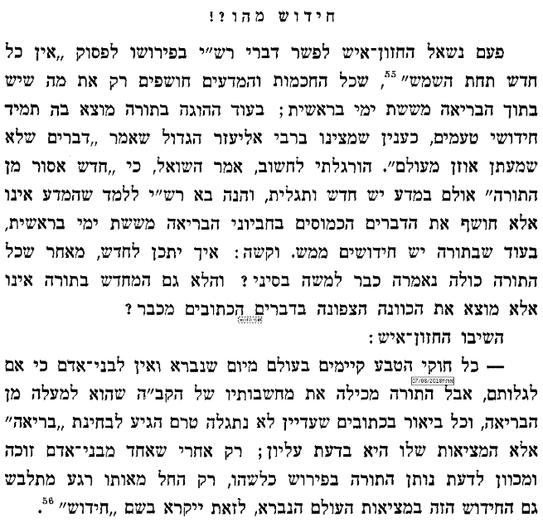

דור רביעי, הקדמה
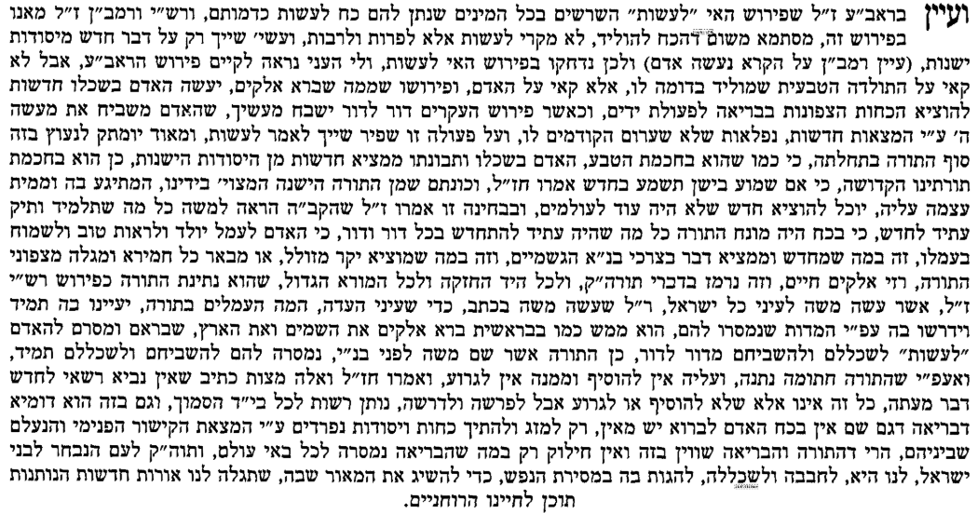

What about “to Err is Human”?
רמב"ם הלכות שופר וסוכה ולולב פרק ח הלכה ה
הדס שנקטם ראשו כשר, נשרו רוב עליו אם נשתיירו שלשה עלין בקן אחד כשר, היו ענביו מרובות מעליו אם ירוקות כשר ואם היו אדומות או שחורות פסול ואם מעטן כשר, ואין ממעטין אותן ביום טוב לפי שהוא כמתקן, עבר וליקטן או שליקטן אחד אחד לאכילה הרי זה כשר. השגת הראב"ד: א"א כבר הופיע רוח הקודש בבית מדרשנו מכמה שנים והעלינו שהוא פסול כסתם משנתינו /סוכה/ (לב) ודברי ר' טרפון שאמר /סוכה/ (לד) אפילו שלשתן קטומים כשרין ענין אחר הוא ולא שנקטם ראשו והכל ברור בחבורנו ומקום הניחו לי מן השמים.

תלמוד בבלי מסכת סוטה דף ד עמוד ב
והאיכא בן עזאי דלא נסיב! איבעית אימא: נסיב ופירש הוה; ואיבעית אימא: מרביה שמיע ליה; ואיבעית אימא: סוד ה' ליראיו.

רמב"ן דברים פרק יז פסוק יא "ימין ושמאל"
וענינו, אפילו תחשוב בלבך שהם טועים, והדבר פשוט בעיניך כאשר אתה יודע בין ימינך לשמאלך, תעשה כמצותם, ואל תאמר איך אוכל החלב הגמור הזה או אהרוג האיש הנקי הזה, אבל תאמר כך צוה אותי האדון המצוה על המצות שאעשה בכל מצותיו ככל אשר יורוני העומדים לפניו במקום אשר יבחר ועל משמעות דעתם נתן לי התורה אפילו יטעו, וזה כענין רבי יהושע עם ר"ג ביום הכיפורים שחל להיות בחשבונו (ר"ה כה א):
והצורך במצוה הזאת גדול מאד, כי התורה נתנה לנו בכתב, וידוע הוא שלא ישתוו הדעות בכל הדברים הנולדים, והנה ירבו המחלוקות ותעשה התורה כמה תורות. וחתך לנו הכתוב הדין, שנשמע לבית דין הגדול העומד לפני השם במקום אשר יבחר בכל מה שיאמרו לנו בפירוש התורה, בין שקבלו פירושו עד מפי עד ומשה מפי הגבורה, או שיאמרו כן לפי משמעות המקרא או כוונתה, כי על הדעת שלהם הוא נותן (ס"א לנו) להם התורה, אפילו יהיה בעיניך כמחליף הימין בשמאל, וכל שכן שיש לך לחשוב שהם אומרים על ימין שהוא ימין, כי רוח השם על משרתי מקדשו ולא יעזוב את חסידיו, לעולם נשמרו מן הטעות ומן המכשול. ולשון ספרי (שופטים קנד) אפילו מראין בעיניך על הימין שהוא שמאל ועל שמאל שהוא ימין שמע להם:

דרשות הר"ן הדרוש האחד עשר
וזה ענין ר' יהושע עם רבן גמליאל (ר"ה כה א), שצוהו רבן גמליאל שיבא במעותיו ביום הכפורים שחל להיות בחשבונו, וכן עשה. שאחר שהשם יתברך מסר ההכרעה אליהם, מה שיסכימו הם, הוא מה שצוה ה' בדבר ההוא. ועל זה אנו בטוחים במצות התורה ובמשפטיה, שהם מקיימים רצון השם יתברך בהם, כל זמן שנסמוך על מה שהסכימו גדולי הדור.

ספר החינוך מצוה תצו
משרשי המצוה לפי שדעות בני האדם חלוקין זה מזה לא ישתוו לעולם הרבה דעות בדברים, ויודע אדון הכל ברוך הוא שאילו תהיה כוונת כתובי התורה מסורה ביד כל אחד ואחד מבני אדם איש איש כפי שכלו, יפרש כל אחד מהם דברי התורה כפי סברתו וירבה המחלוקת בישראל במשמעות המצוות, ותעשה התורה ככמה תורות, וכענין שכתבתי במצות אחרי רבים להטות בכסף תלוה בסימן ס"ז [מצוה ע"ח], על כן אלהינו שהוא אדון כל החכמות השלים תורתנו תורת אמת עם המצוה הזאת שצונו להתנהג בה על פי הפירוש האמתי המקובל לחכמינו הקדמונים עליהם השלום. ובכל דור ודור גם כן שנשמע אל החכמים הנמצאים שקבלו דבריהם ושתו מים מספריהם ויגעו כמה יגיעות בימים ובלילות להבין עומק מליהם ופליאות דעותיהם, ועם ההסכמה הזאת נכוין אל דרך האמת בידיעת התורה, וזולת זה אם נתפתה אחר מחשבותינו ועניות דעתנו לא נצלח לכל. ועל דרך האמת והשבח הגדול בזאת המצוה אמרו זכרונם לברכה [ספרי כאן] לא תסור ממנו ימין ושמאל, אפילו יאמרו לך על ימין שהוא שמאל ועל שמאל שהוא ימין לא תסור ממצותם, כלומר שאפילו יהיו הם טועים בדבר אחד מן הדברים אין ראוי לנו לחלוק עליהם אבל נעשה כטעותם, וטוב לסבול טעות אחד ויהיו הכל מסורים תחת דעתם הטוב תמיד, ולא שיעשה כל אחד ואחד כפי דעתו שבזה יהיה חורבן הדת וחלוק לב העם והפסד האומה לגמרי. ומפני ענינים אלה נמסרה כוונת התורה אל חכמי ישראל, ונצטוו גם כן שיהיו לעולם כת מועטת מן החכמים כפופה לכת המרובין מן השורש הזה, וכמו שכתבתי שם במצות להטות אחרי רבים.

Bava Metzia 59b
On that day R. Eliezer brought forward every imaginable argument, but they did not accept them. Said he to them: 'If the halachah agrees with me, let this carob-tree prove it!' Thereupon the carob-tree was torn a hundred cubits out of its place — others affirm, four hundred cubits. 'No proof can be brought from a carob-tree,' they retorted. Again he said to them: 'If the halachah agrees with me, let the stream of water prove it!' Whereupon the stream of water flowed backwards — 'No proof can be brought from a stream of water,' they rejoined. Again he urged: 'If the halachah agrees with me, let the walls of the schoolhouse prove it,' whereupon the walls inclined to fall. But R. Joshua rebuked them, saying: 'When scholars are engaged in a halachic dispute, what have ye to interfere?' Hence they did not fall, in honour of R. Joshua, nor did they resume the upright, in honour of R. Eliezer; and they are still standing thus inclined. Again he said to them: 'If the halachah agrees with me, let it be proved from Heaven!' Whereupon a Heavenly Voice cried out: 'Why do ye dispute with R. Eliezer, seeing that in all matters the halachah agrees with him!' But R. Joshua arose and exclaimed: 'It is not in heaven.’ What did he mean by this? — Said R. Jeremiah: That the Torah had already been given at Mount Sinai; we pay no attention to a Heavenly Voice, because Thou hast long since written in the Torah at Mount Sinai, After the majority must one incline. R. Nathan met Elijah and asked him: What did the Holy One, Blessed be He, do in that hour? — He laughed [with joy], he replied, saying, 'My sons have defeated Me, My sons have defeated Me.'

רב נסים גאון ברכות דף יט עמוד ב
וזה שאמרו יצאה בת קול ואמרה מה לכם אצל ר' אליעזר שהלכה כמותו בכל מקום ראיתי בו ב' תשובות. האחת כי בת קול לא אמרה שהלכה כמותו בדבר זה אלא בכל מקום סתם הוא שטמרה ואיפשר לומר שבכל מקום זולתי זה המקום היתה כוונתה או מה שדומה לו וטעמו שאין הלכה כר' אליעזר בדבר זה …

דרשות הר"ן הדרוש השביעי
וזה הענין צריך עיון, איך נאמר ששתי כתות המחלוקת נאמרו למשה מפי הגבורה, הרי שמאי והלל נחלקו, שמאי אומר מקב חלה והלל אומר מקביים (עדויות פ"א מ"ב). באמת שאחד משני הדעות אמיתי והשני הפכו, ואיך נאמר שיצא מפי השם דבר בלתי אמיתי. אבל הענין כן הוא, שדבר ידוע שכל התורה שבכתב ובעל פה נמסרה למשה, כמו שאמר במגילה (יט ב) אמר רבי חייא בר אבא אמר ר' יוחנן מאי דכתיב (דברים ט י) ועליהם ככל הדברים, מלמד שהראהו הקב"ה למשה דקדוקי תורה ודקדוקי סופרים ומה שסופרים עתידים לחדש ומאי ניהו מקרא מגילה, דקדוקי סופרים הם המחלוקות וחילוקי הסברות שבין חכמי ישראל, וכולן למדם משה מפי הגבורה בלא הכרעה כל מחלוקת ומחלוקת בפרט. אבל מסר לו כל[ל] אשר בו יודע האמת, והוא (שמות כג ב) אחרי רבים להטות, וכן (דברים יז יא) לא תסור מן הדבר אשר יגידו לך. וכשרבו המחלוקת בין החכמים, אם היה יחיד אצל רבים היו קובעים הלכה כדברי המרובים, ואם רבים אצל רבים או יחיד אצל יחיד, כפי הנראה לחכמי הדור ההוא. שכבר נמסרה ההכרעה להם, כאמרו (שם ט - יא) ובאת אל הכהנים הלוים ואל השופט אשר יהיה בימים ההם וכו' לא תסור וגו', הרי שניתן רשות לחכמי הדורות להכריע במחלוקת החכמים הנראה להם, ואף אם יהיו הקדומים מהם גדולים מהם ורבים מהם. ונצטוינו לילך אחר הסכמתם, הן שיסכימו לאמת או להפכו.
וזהו ענין רבי אליעזר הגדול ומחלוקתו, כדאמרינן שם במציעא (נט ב) עמד ר' יהושע על רגליו ואמר לא בשמים היא (דברים ל יב) כבר ניתנה למשה על הר סיני וכתוב בה (שמות כג ב) אחרי רבים להטות. הנה ראו כולם שר' אליעזר מסכים אל האמת יותר מהם, וכי אותותיו כולם אמיתיים צודקים, והכריעו מן השמים כדבריו, ואף על פי כן עשו מעשה כהסכמתם. שאחר ששכלם נוטה לטמא, אף על פי שהיו יודעים שהיו מסכימים הפך מן האמת, לא רצו לטהר. והיו עוברים על דברי תורה אם היו מטהרים, כיון ששכלם נוטה לטמא. שההכרעה נמסרה לחכמי הדורות, ואשר יסכימו הם הוא אשר צוהו ה'.

ספר באר הגולה באר הרביעי פרק ד
ועל זה אמרו 'אין אנו משגיחין בבת קול, שכבר כתיב בתורה בסיני "אחרי רבים להטות"'. ורצו בזה, שכבר זכו בתורה שנתנה מסיני, והתורה הוא שכל עליון פשוט, יותר מן בת קול. ואין התורה שהיא שכל עליון פשוט, הולכת אחרי פרטי חכמים, לומר כי החכם הזה מפני שחכמתו יותר, ראוי שתהיה הלכה כאותו חכם. ולכך אמר כי אמרו כי כבר זכינו בתורה שנתנה מסיני, ואין התורה הולכת אחר פרטי זה או זה, רק אחר הכלל שאין לו שנוי, לא אחר הפרט, ואחר זה הולכין. ולכך אמרו 'אין אנו משגיחין בבת קול'. ואין הפירוש שהלכה כרבי אליעזר מפני הדין בעצמו, כמו שהתבאר למעלה. וכך מוכיח הלשון, דלא הוי שייך לומר 'מה לכם אצל רבי אליעזר וכו'' אם היה אומר שהדין שלו אמת, יהיה האומר מי שהוא, הרי הדין אמת. רק שאמרה הבת קול שיש ללכת אחרי דברי רבי אליעזר בכל מקום, שכל כך הוא גדול בתורה, ונתן לרבי אליעזר חשיבת מעלה זאת, כי כל כך גדול הוא בחכמה, עד כי יש לעשות דבריו בכל מקום שתהא הלכה כמותו. ודבר זה לא רצו לקבל, רק "אחרי רבים להטות", וזה מצד התורה, שהיא שכל עליון פשוט, דכתיב בתורה "אחרי רבים להטות".

קצות החושן הקדמה
... ובזה יובן הא דאיתא בזוהר מחידושי אורייתא דבורא ארץ חדשה ומי יבא אחרי המלך את אשר כבר עשהו ולחדש דבר מעתה, והכל ברא הקב"ה חוץ מן השקר שבני אדם בודין מלבן ומאן דמשקר ח"ו אין זה חידושי תורה, והאמת כבר היה. אבל הקב"ה בחר בנו ונתן לנו את התורה כפי הכרעת שכל האנושי אע"פ שאינו אמת וא"כ המחדשו הוא חידוש גמור רק שיהיה אמת בהכרעת שכל האנושי וזו שהראה הקב"ה כל מה שתלמיד ותיק עתיד לחדש כי נתחדשו הדברים על פי התלמיד המחדשו.
ובמדרש בראשית רבה אמר ר' סימן בשעה שרצה הקב"ה לברוא את האדם נעשו מלאכי השרת כתות כתות מהם אומרים יברא ומהם אומרים כו' שנאמר חסד ואמת נפגשו חסד אומר יברא שכולו מלא חסדים ואמת אומר לא יברא שכולו מלא שקרים כו', מה עשה הקב"ה נטל אמת והשליכה ארצה שנאמר ותשלך אמת ארצה אמרו לפניו רבש"ע אתה מבזה תכשיט שלך אמר הקב"ה רצוני שתעלה אמת מן הארץ. והיינו משום דידוע דשכל האדם ילאה להשיג האמת בהיות בארץ שורשו, ולזה אמרו אתה מבזה תכשיט שלך כיון שעיקר הבריאה עבור התורה והאדם בשכלו האנושי מהנמנע להשיג האמת האמיתי וכאשר יתנהגו העולמות כולם מעלמא ועד עלמא ע"פ תורת האדם ולא יהיה ע"פ האמת הרי אתה מבזה תכשיט שלך שחותמך אמת ועל זה השיב הקב"ה זהו רצוני שתעלה אמת מן הארץ והאמת יהיה כפי הסכמת החכמים בשכל האנושי ולשכון כבוד בארצינו וע"ד שאפרש בסמוך האמנתי כי אדבר. וזו היא ברכת התורה אשר נתן לנו תורת אמת שיהיה האמת אתנו וחיי עולם נטע בתוכינו.
לפי מה שהקשה בר"ן שם כיון שיש לכל מצוה כח להחיות חיי עולם ובעבירה להמית מיתת עולם א"כ אם הרופאים יסכימו על הסם המזיק שהוא טוב ומועיל וכי מפני זה לא יעשה הסם שלו ויזיק אם בטבעו להזיק!? וע"ש שכתב כי בסגולת כח המצוה הזאת אשר אנחנו שומעים לדברי החכמים יש בה כח להחיות גם אם אין מכוונין האמת וע"ש לשון הר"ן. וזה שאנו מברכין שנתן לנו תורת אמת שיהיה האמת אתנו ושמא תאמר אם אינו אמת יזיק ח"ו לזה אנו מברכין וחיי עולם נטע בתוכינו ומתוכינו יערה וירבה חיי עולם. וכבר אמרו בגמ' לא כרת הקב"ה ברית עם ישראל אלא בשביל תורה שבע"פ שנאמר ע"פ הדברים האלה כרתי אתך ואת ישראל והוא כריתת ברית והאהבה הנפלאה שנתן לנו תורה שבע"פ במתנה גמורה וממדבר מתנה כפי הכרעת החכמים. ואמרו בש"ס תורה רובה בע"פ ומיעוט בכתב שנאמר אכתוב להם רובי תורתי כמו זר נחשבו, והיינו דאם היה היה הכל בכתב מיד ד' עלינו השכיל אנחנו כמו זר נחשבו כי מה לשכל האנושי להבין בתורת ד' אבל בתורה שבע"פ משלנו הוא: ואפשר לומר במה שאמר דוד המלך ע"ה אתהלך לפני ד' בארצות החיים האמנתי כי אדבר, דמלה דאתחדש באורייתא אתעבד ארצות החיים וקאים לפני ד' כמ"ש בזהר והיינו דאמר אתהלך לפני ד' בארצות החיים...והיינו פירוש פתחה בחכמה ותורת חסד על לשונה ומשום דתורה שבע"פ ניתנה כפי הכרעת החכמים אעפ"י שאינו אמת ונקרא תורת חסד וכדאיתא בש"ס אם חסד אינו אמת.

Things Have Changed
סדר עולם רבה (ליינר) פרק ל
ועמד מלך גבור וגו' וכעמדו תשבר וגו' (שם /דניאל/ יא ג), הוא אלכסנדרוס מקדון שמלך י"ב שנה, עד כאן היו הנביאים מתנבאים ברוח הקדש, מכאן ואילך, הט אזנך ושמע דברי חכמים (משלי כב יז)
גר"א: משהרגו את היצר הרע בטלה הנבואה

אפיקי מים - חנוכה
